把成績單存成Word格式(.doc .docx)的方法：

1.在校務行政系統把成績單輸出成HTML格式，再存檔。
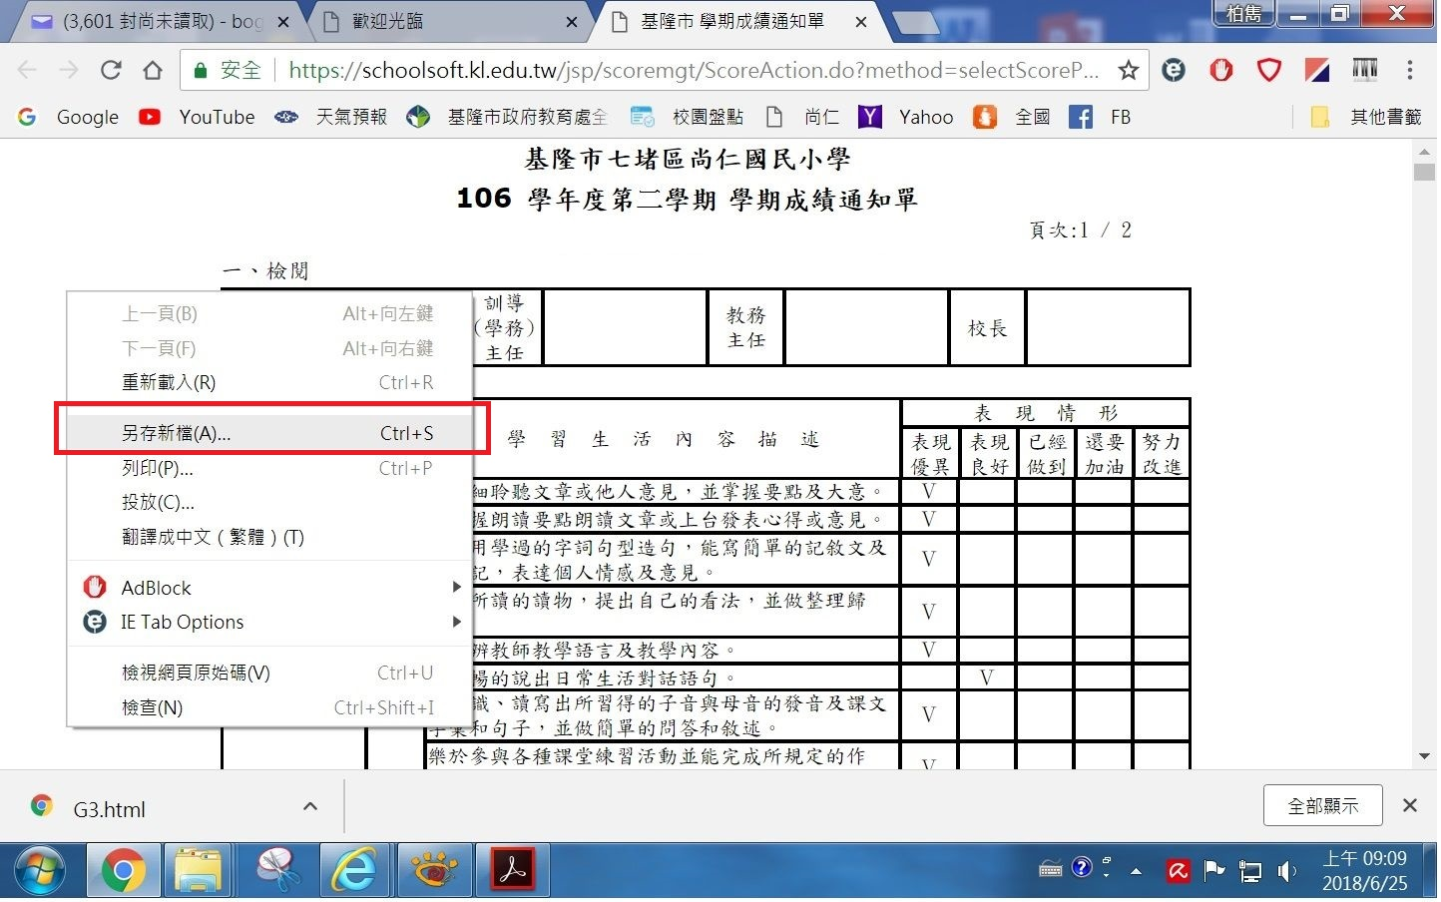

2.選完整的網頁。
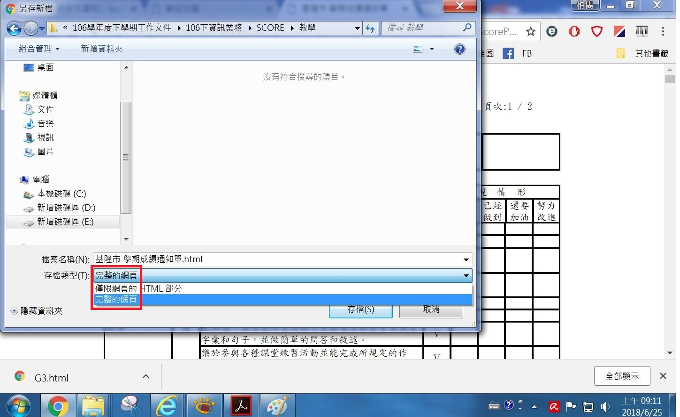
3.開啟WORD，再選開啟舊檔。
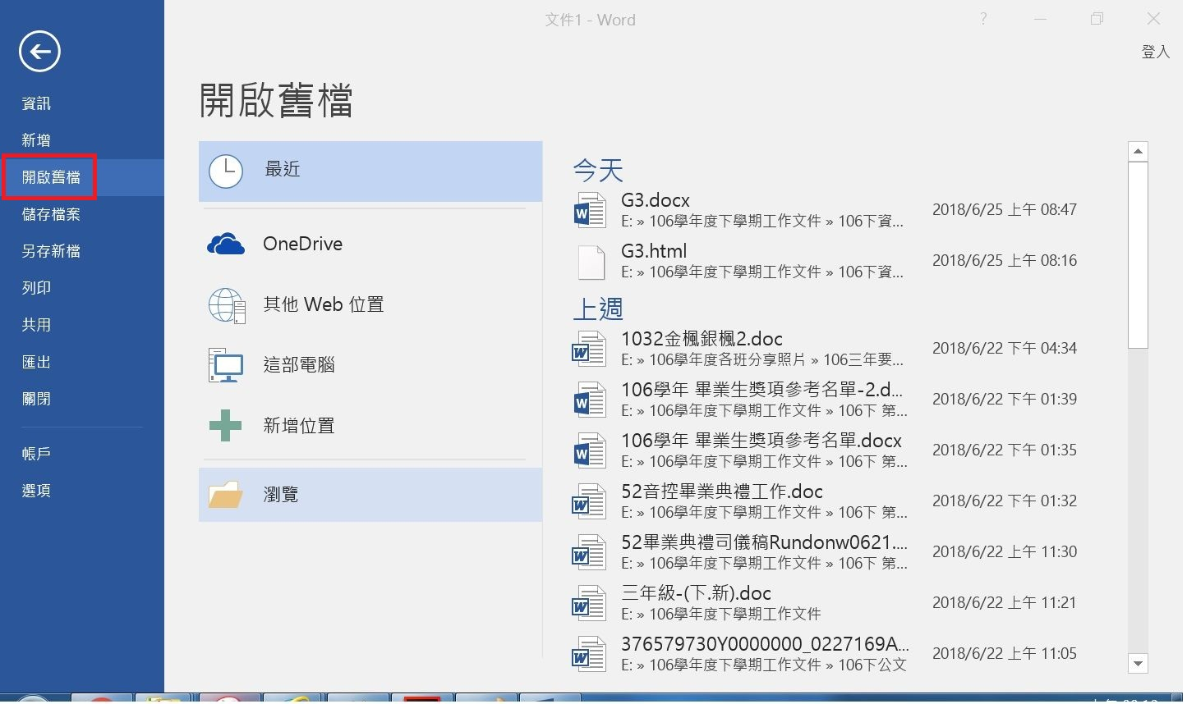

4.選第1步驟時存的檔。
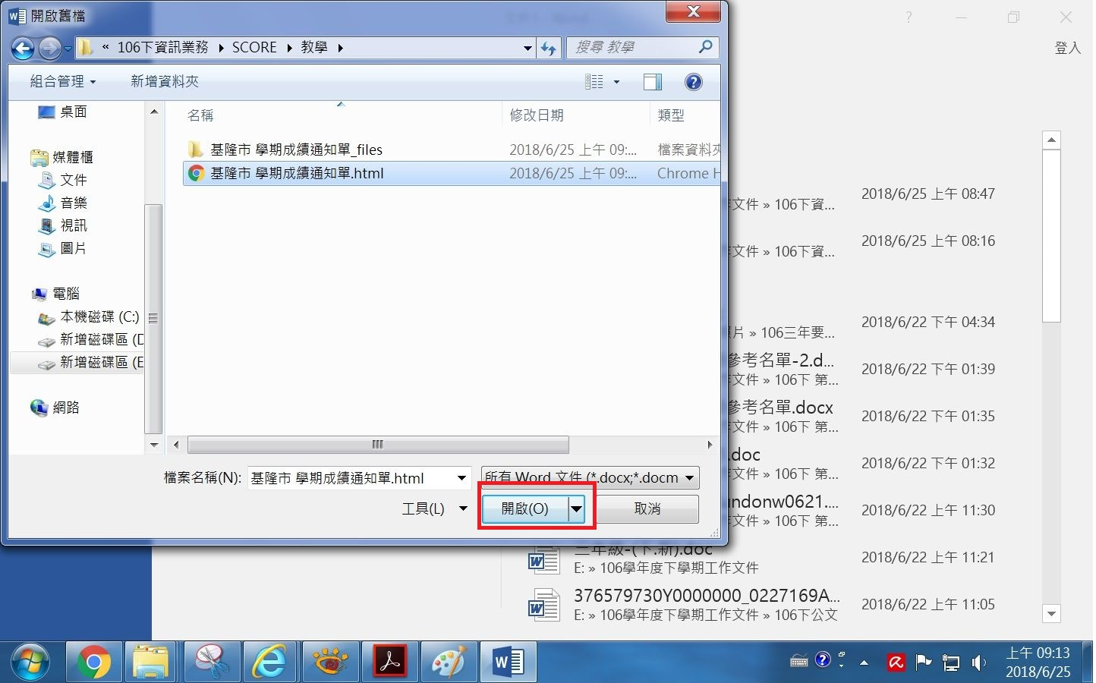

5.另存新檔。
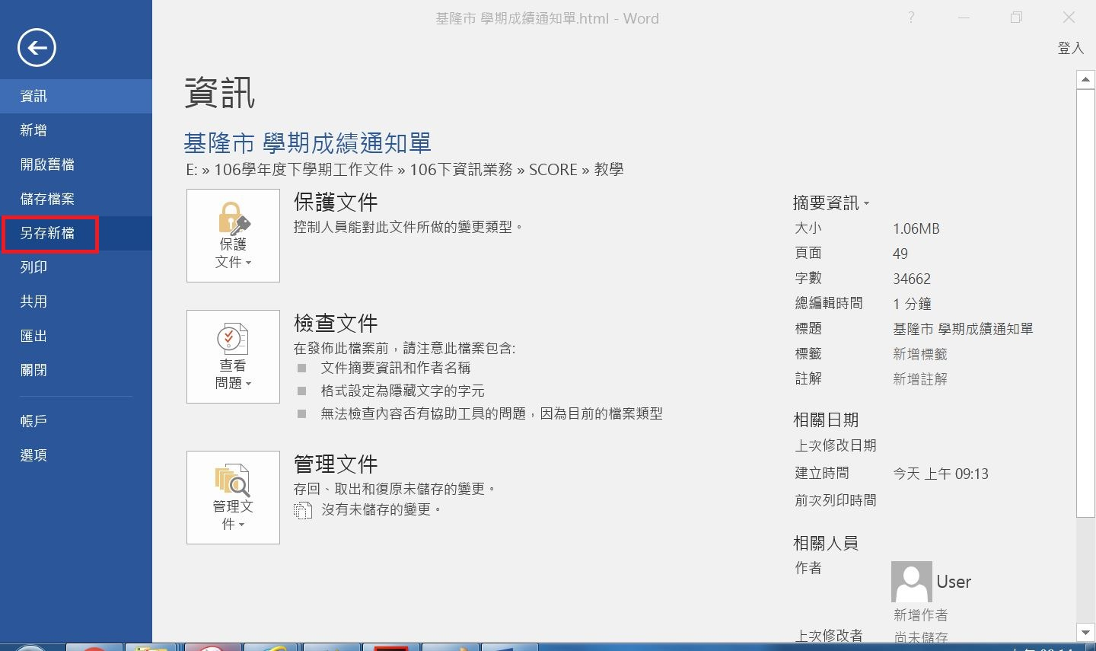

6.選Word文件格式
